Муниципальное дошкольное образовательное учреждение «Детский сад № 34 «Радуга»

Археологическое наследие Карелии

«Загадки древней Карелии»

Автор Смирнова Юлия Эдуардовна
Воспитатель МДОУ детский сад № 34 «Радуга»,
г. Петрозаводск ,ул. Железнодорожная ,9
тел: 70 67 61 (рабочий)
тел.моб. 8 960 21 41 049
raduga-34-9@mail.ru (рабочая)

Петрозаводск, 2014
Тематика: «Археологическое наследие Карелии»
Тема: «Загадки древней Карелии»
Цель: Знакомство детей с историей образования Карелии
Задачи:
1.Образовательные:
- Формировать представление о происхождении родного края;
-формировать представление о жизни древнего человека; о петроглифах.
- познакомить детей с профессией археолога
2.Развивающие:
-развивать мышление, внимание, память;
-развивать словарный запас детей.
3.Воспитательные:
-воспитание бережного отношения к духовным ценностям родного края.
Рекомендуемый возраст детей: 6-7 лет
Материалы и оборудование:
мультимедиа проектор, презентация «загадки древней Карелии», картинки с изображением петроглифов, карточки с перфорацией ив виде карельских петроглифов, простые карандаши, белая гуашь, плоские камни для рисования петроглифов.

Основные понятия (Понятийный словарь)
Археолог ученый, изучающий жизнь и культуру древних народов, по сохранившимся предметам
Земледелие обработка земли с целью выращивания на ней овощей
Землянка крытое углубление в земле, вырытое для жилья
История наука, изучающая прошлое
Карелы коренное население Карелии
Ледник движущийся лед
Обычай традиционно установившиеся правила общественного поведения
Петроглифы наскальные рисунки
Раскопки вскрытие земли для исследования находящихся в культурном слое археологических памятников
Рельеф – характеристика неровностей поверхности земли
Поселение место, где кто-то живет
Символ условный знак
Скала каменная гора с острыми выступами
Стоянка остатки древнего поселения
Утварь предметы домашнего обихода

Конспект НОД «Загадки древней Карелии»

- Ребята, вы любите загадки? Я думаю что да! А вы знаете, что есть такие люди, чья профессия связана с разгадыванием загадок истории.
1 слайд «Археологи»: это люди, чья профессия называется «Археологи». Многие тайны и загадки хранит наша земля! Ученые археологи вели раскопки, и обнаружили на территории Карелии остатки древних поселений. Бережно снимая слой за слоем земли, археологи обнаружили остатки орудий труда и домашней утвари. По маленьким частицам, найденным глубоко под землей, ученые узнали о жизни наших древних предков.
Археологи предлагают и вам попробовать разгадать некоторые загадки истории.
(Перед началом занятия по группе развешиваются фотографии карельских петроглифов. Детям предлагается собрать их все, воспитатель делит детей на группы в каждой группе несколько разных петроглифов.)
-ребята, перед Вами необычные картинки, а в них зашифрованы послания от наших древних предков. Давайте попробуем расшифровать их. Но сначала я расскажу Вам, что это за фотографии.
Показ презентации:
2 слайд «Карелия - наш край родной». Мы живем в самой большой и красивой стране в России, а Россия делится на множество республик , краев, областей. А как называется наша республика? (Карелия) Наш край очень живописен в нем множество озер, рек, лесов. Но так было не всегда…
3 слайд «Ледник» Много лет назад на территории Карелии находился огромный ледник, вся земля была покрыта льдом, люди ни как не могли жить в таких условиях. (Почему?).
4 слайд «сход ледника» Прошло много тысяч лет и началось потепление, ледники стали таять. Вода тающего ледника стала наполнять все впадины и трещины рельефа. Появились сухие возвышенности, между которыми зашумели реки, заплескались озера. В эти озера и реки с юга пошла рыба, а на берега, покрывшиеся лесом и травой, стали переселяться лесные звери.
5-6 слайды «Древние люди» А туда, где есть лес и добыча должны были прийти люди. Они ловили рыбу, охотились на мелких зверей, собирали ягоды и грибы.
7 слайд «Поселение древних людей» Раньше не было домов, люди жили в землянках и шалашах. Селились же они на берегу рек и озер. Почему? Ответы детей
8 слайд «орудия труда» Для охоты и земледелия люди начали изготовлять из камней орудия труда (копья, наконечники для стрел, ножи, луки и стрелы). Но как мы об этом узнали? Ведь раньше не было ни книг, ни телевидения…(Предположения детей)
9 слайд «Петроглифы» Но не только с помощью этих древних предметов мы узнаем о жизни древнего человека. Во все времена люди любили рисовать. В те далекие времена еще не было бумаги, красок, карандашей. Люди научились рисовать на скалах: при помощи острого каменного ножа они выбивали рисунки, которые называются петроглифы. На поверхности прибрежных они изображали животных, птиц, рыб, лодки, людей и непонятные для нас знаки.
10 слайд «Изучение петроглифов» Для того чтобы изучить петроглифы ученые переносили наскальные изображения на огромные листы бумаги при помощи графита (ведь кусок скалы с собой не увезешь). Вам ребята я предлагаю поиграть в археологов. (Детям выдаются карточки с перфорацией в виде петроглифа, простой карандаш, лист бумаги, и предлагается перевести рисунок путем наложения листа на карточку с перфорацией и закрашивании листа простым карандашом, рисунок проявляется сам.)
А теперь попробуйте расшифровать, что же зашифровано на ваших карточках. Чем же занимались наши древние предки? (ответы детей)
Подведение итогов занятия.

Дополнительная продуктивная деятельность с детьми :
«Петроглифы» (рисование гуашью на камнях по образцу).
«Орудия труда» (Лепка из пластилина по образцу)
«Наша летопись» (Создание книги о своей жизни, рисунки)

Использованная литература:
- программа «Родная земля», автор Буяк О.В.
- Моя Карелия. Путешествие по родному краю Н.П.Кутьков Учебник для 5 класса. Изд. Петрозаводск Фонд творческой инициативы 2012
- Край, в котором ты живешь/ Л.Н.Шитикова - Петрозаводск Карелия, 1990.
Используемые интернет ресурсы:
- http://elena-tour23.ru/tour/sportivno-priklyuchencheskiy/318
- http://dev.geophoto.ru/?action=show&id=202922
- http://vsekommentarii.com/news/2012/07/03/6627376.htm
- http://vedkar.ru/culture/news/2922/uragan
- http://www.forum-psor.ru/topic/12292-%D1%82%D1%83%D1%80%D0%B8%D0%B7%D0%BC/page-3
- http://commons.m.wikimedia.org/wiki/Commons:Featured_pictures/Places
- http://kareliya.rgo.ru/2011/06/29/priroda-karelii/
- http://www.gfaclaims.com/2011/08/27/page/7/
- http://arheopark.ru/m/core/info/poseleniye?pic=16.jpg
- http://edu.of.ru/itnews/default.asp?ob_no=107857
- http://parnasse.ru/poetry/free/verslibre/v-peschere.html
- http://900igr.net/kartinki/istorija/Drevnejshie-ljudi/019-Drevnejshie-orudija-truda.html
- http://www.russianboston.com/common/arc/story.php?id_cat=12&id=19876
- http://vedlozero.ru/knowledge/karelia/history/books/linevskiy/1599-ptisi.html
- http://vedlozero.ru/knowledge/karelia/history/books/linevskiy/1604-more.html

Приложение 1
Фотографии петроглифов, которые предлагаются детям.

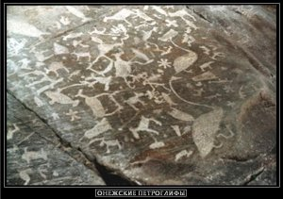
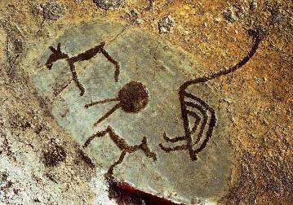
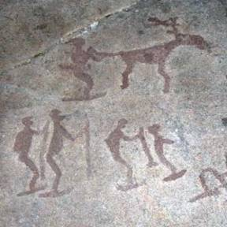

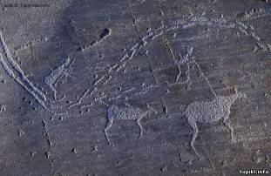

Приложение 2

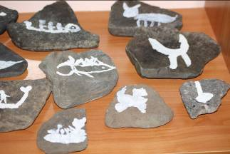
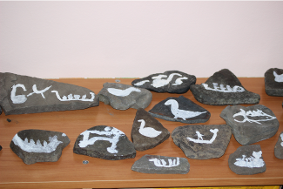

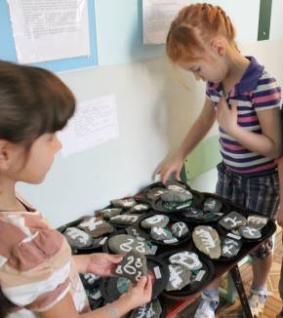
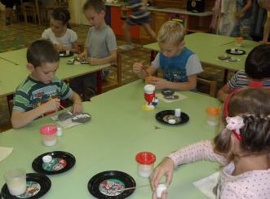

Петроглифы нарисованные детьми после занятия.

